Nama : Yuli Asti Putri
NPM : 22311077
Pemrograman Mobile
Bagian yang Saya Kerjakan:
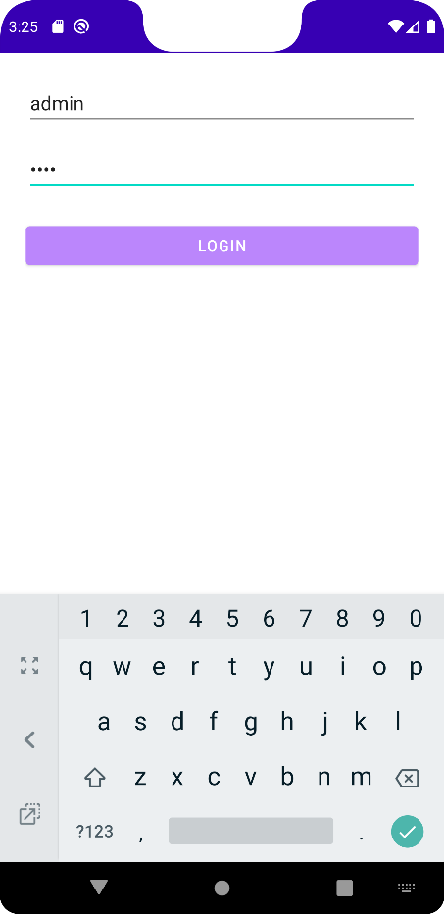
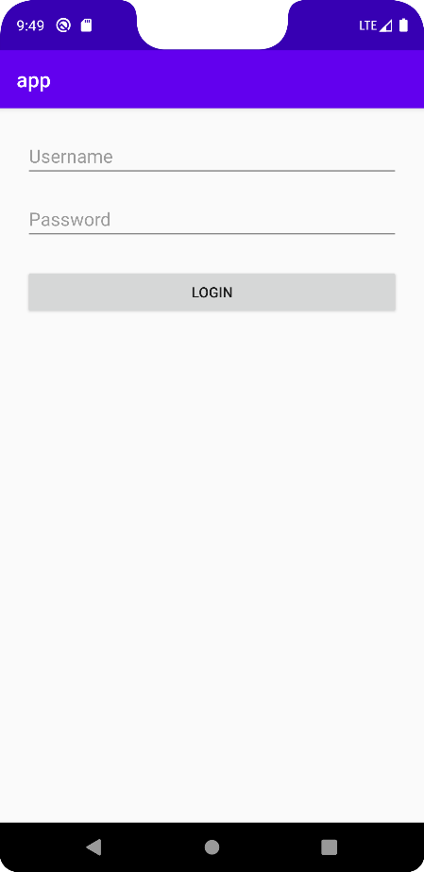
Dalam project pembuatan aplikasi Android SerenoteApp, saya berperan dalam merancang dan mengembangkan bagian tampilan antarmuka pengguna (User Interface). Fokus saya adalah menciptakan tampilan yang sederhana, rapi, dan mudah digunakan, sesuai dengan konsep aplikasi pencatatan harian yang efisien.
1.

Halaman Login (Bagian yang Dikerjakan):
Halaman login dirancang untuk membatasi akses ke dalam aplikasi hanya bagi pengguna yang memiliki kredensial yang sesuai. Elemen-elemen pada halaman ini meliputi:
- Kolom Username: digunakan untuk menginput nama pengguna.
- Kolom Password: digunakan untuk menginput kata sandi, dengan mode input tersembunyi.
- Tombol Login: digunakan untuk memproses login saat ditekan.
Desain tampilan dibuat menggunakan layout XML dengan gaya Material Design agar tampak sederhana, bersih, dan mudah digunakan.

Cara Kerja Login:
- Pengguna mengisi kolom username dan password.
- Saat tombol Login ditekan, sistem memeriksa apakah kedua kolom sudah terisi.
- Jika kosong, akan muncul peringatan menggunakan Toast.

- Jika terisi, sistem akan memvalidasi apakah username adalah "admin" dan password adalah "123".
- Jika cocok, pengguna berhasil login dan diarahkan ke halaman utama aplikasi.
- Jika tidak cocok, muncul pesan error bahwa login gagal.
Seluruh fitur login ini, termasuk tampilan dan logika validasinya, merupakan bagian yang dikerjakan dalam pengembangan SerenoteApp.

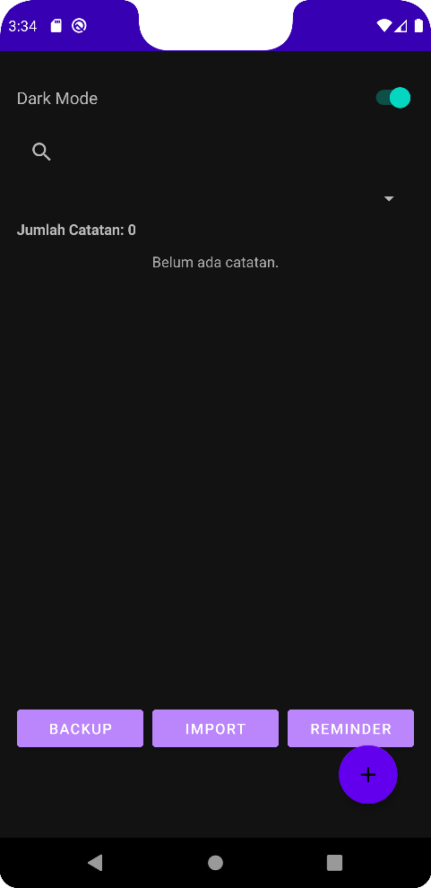
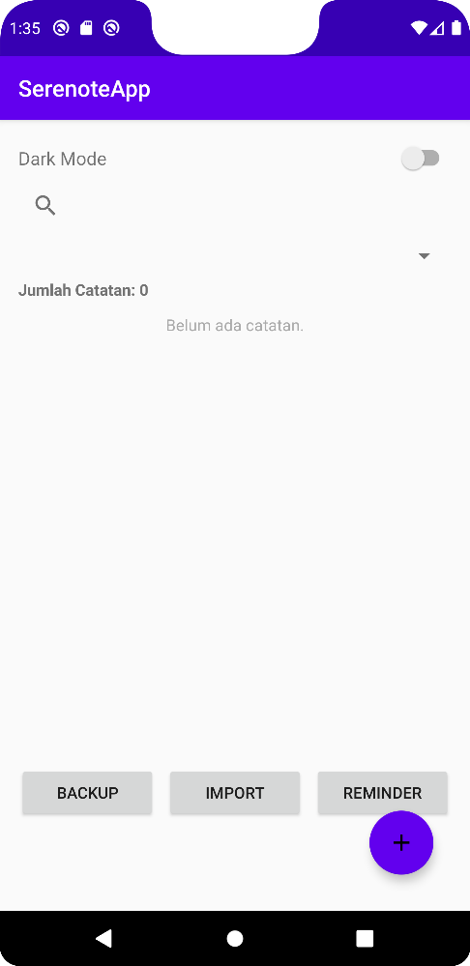
2.

- Fitur Dark Mode (Bagian yang Dikerjakan)
Fitur ini memungkinkan pengguna mengubah tampilan aplikasi ke mode gelap hanya dengan sekali klik. Tampilan background dan teks otomatis menyesuaikan ke tema gelap.
- Cara Kerja
- Pengguna cukup klik tombol/switch Dark Mode.
- Sistem langsung mengubah tema aplikasi ke gelap.
- Menggunakan fungsi AppCompatDelegate.setDefaultNightMode() untuk mengaktifkan mode malam.
Fitur ini merupakan bagian yang dikerjakan dalam pengembangan aplikasi SerenoteApp.

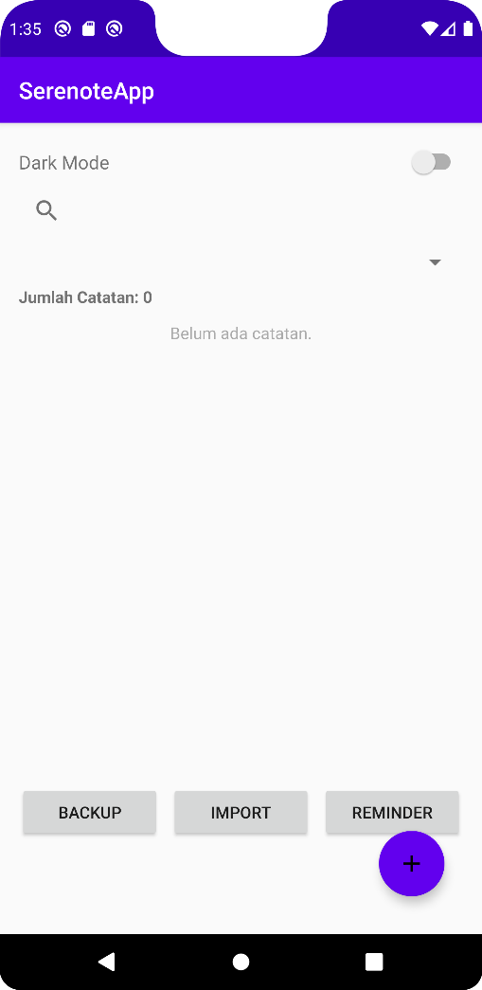

3.

- Tombol Tambah Catatan (Bagian yang Dikerjakan)
Tombol tambah berbentuk ikon "+" diletakkan di bagian kanan bawah layar menggunakan FloatingActionButton (FAB). Tombol ini digunakan untuk menambahkan catatan baru.

- Cara Kerja
- Saat tombol ditekan, pengguna langsung diarahkan ke halaman tambah catatan.
- Di halaman tersebut, pengguna bisa menulis judul dan isi catatan, lalu menyimpannya ke database.
- Data yang dimasukkan akan langsung tampil di daftar catatan utama.
Tombol dan fungsinya ini termasuk bagian yang dikerjakan dalam pengembangan SerenoteApp.

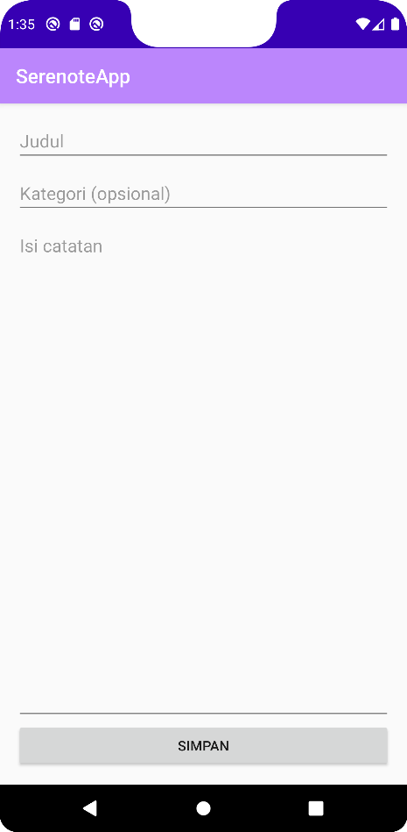
4. Halaman Tambah Catatan (Bagian yang Dikerjakan)
Halaman ini digunakan untuk menambahkan catatan baru ke dalam aplikasi. Elemen yang tersedia di dalamnya:
- Kolom Judul: untuk mengisi judul catatan.
- Kolom Kategori: untuk menuliskan kategori/topik catatan.
- Kolom Isi Catatan: untuk menuliskan isi utama dari catatan.
- Tombol Simpan: menyimpan catatan ke dalam database.

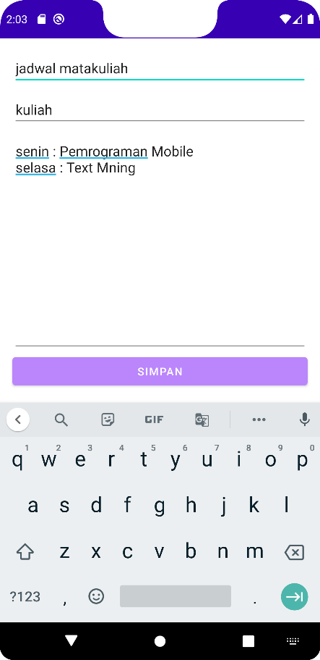

5. Cara Kerja

Pengguna mengisi judul, kategori, dan isi catatan.

Setelah semua data diisi, pengguna menekan tombol Simpan.

Sistem akan menyimpan data tersebut ke database lokal menggunakan Room.

Setelah berhasil disimpan, pengguna diarahkan kembali ke halaman daftar catatan.

Semua tampilan dan logika simpan data ini dikerjakan sebagai bagian dari pengembangan fitur NoteAddFragment dalam SerenoteApp.

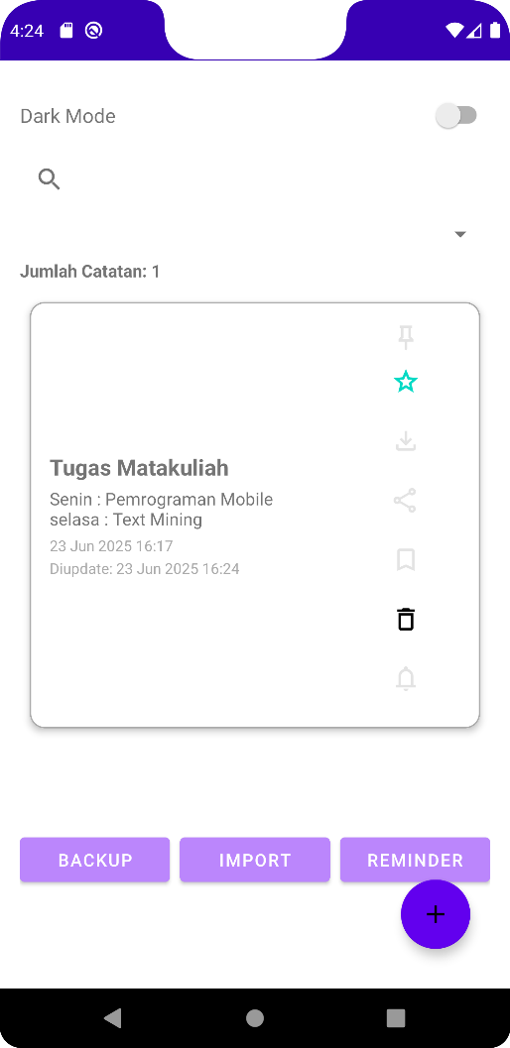
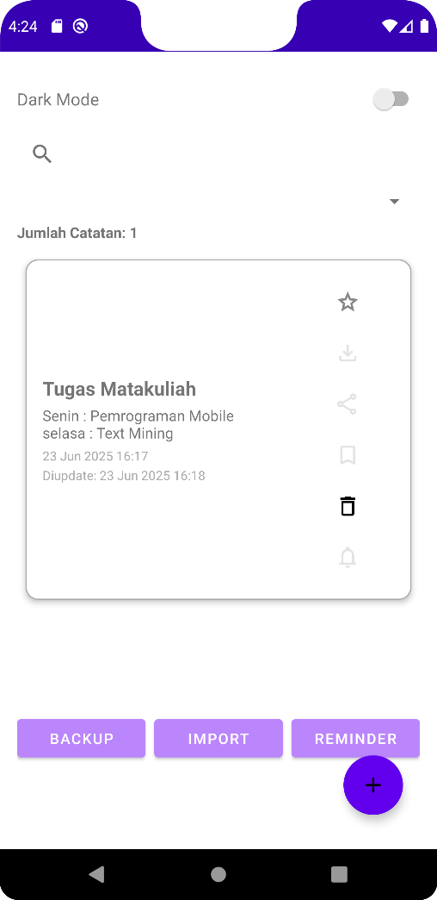
6.

- Fitur Pin Cara Kerja
- Saat ikon pin (bintang) ditekan:
- Catatan tersebut akan dipindahkan ke urutan paling atas di daftar catatan
- Status "pinned" disimpan di database.
- Saat aplikasi dibuka kembali, catatan pinned tetap di atas.
Semua fitur ini dibuat dengan logika di dalam file seperti NoteAdapter.kt dan NoteViewModel.kt, serta pakai data dari Room Database.

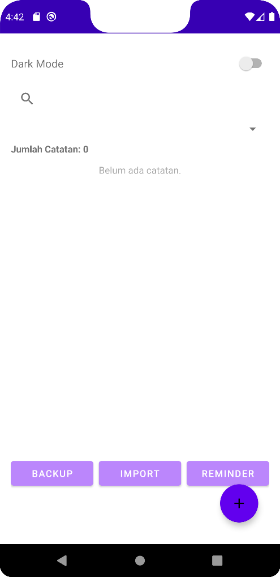
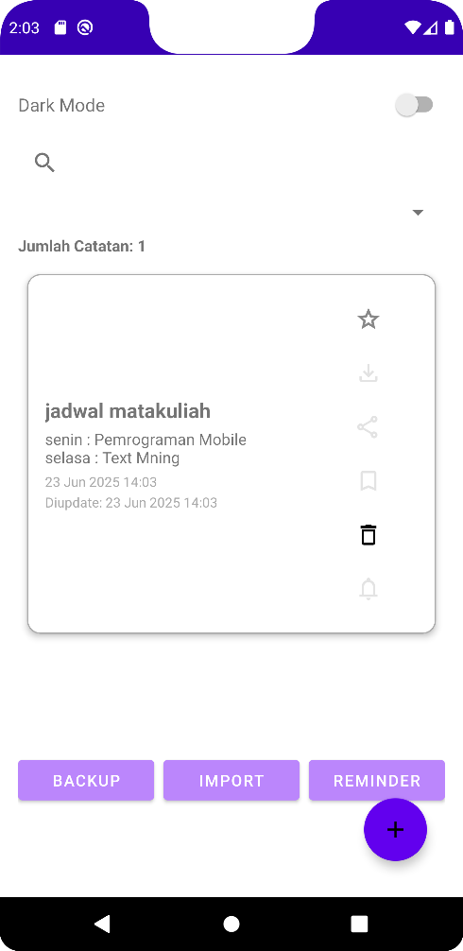

- Fitur Hapus Catatan – Cara Kerja
Fitur ini digunakan untuk menghapus catatan dari daftar secara langsung.
- Langkah Kerja:
- Pengguna menekan ikon hapus di bagian kanan card catatan.
- Sistem langsung menjalankan fungsi deleteNote() melalui ViewModel, tanpa menampilkan dialog konfirmasi.
- Catatan akan dihapus dari Room Database berdasarkan ID-nya.
- Setelah dihapus:
- Data di database otomatis diperbarui.
- Tampilan daftar catatan langsung di-refresh dan card yang dihapus hilang secara
instan dari layar.

